**Reflexión Actividad 2.2**

Ahora que ya he trabajado en la práctica y teoría con las diferentes estructuras de datos, comienza a hacerse cada vez más claro cómo es que pueden ser aplicadas para problemas reales, que en el caso de la situación problema, es tratar con una botnet.

Tomando un ejemplo de GeeksForGeeks(2019) en su explicación de lo que es una botnet, con los Web-filters, puedo comenzar a visualizar un caso donde se tiene una lista tal como la que se nos otorgó para la actividad, y se quiere buscar y enlistar los casos donde el símbolo "!” se está usando para hacer un bypass del dominio.

Se puede hacer la búsqueda dentro de la string que contiene el dominio del regtistro, para encontrar el símbolo “!”; una vez con el símbolo identificado, se pasa el todo registro encontrado a un objeto de tipo de alguna estructura de datos (dependiendo de cuál sea la más eficiente para el caso), que podría ser algo como un “queue<Registro> registrosSospechososWebFilter”.

El elegir la estructura de datos correcta puede llegar a minimizar el tiempo de ejecución drásticamente, en función del tamaño de la lista de conexiones que se tenga, pues ciertos tipos de estructuras permiten un acceso más rápido a sus datos dependiendo de su posición.

En conjunto con métodos de sorting, las búsquedas y otros tipos de manipulación de datos se pueden minimizar, pues una lista ordenada tiene formas más eficientes de encontrar datos específicos, pues sus algoritmos tienden a ser de menor complejidad computacional.

Para el caso de esta actividad, se usaron dos estructuras de datos lineales diferentes, el stack y el queue. En las conexiones entrantes, se uso un queue, pues al necesitar que sea eficiente obtener la última conexión, la estructura “apliada” del stack permite un desplazamiento y acceso a datos más eficiente, pues también se necesitaba leer de la última a la primera. Por el otro lado, se usó un queue para las conexiones saliente, pues al trabajar estilo “first in, first out” y al necesitar leer de la primera a la última, este tipo de estructura resulta más eficiente, pues guarda referencias al primer y último dato.

**Respuestas al punto 7**

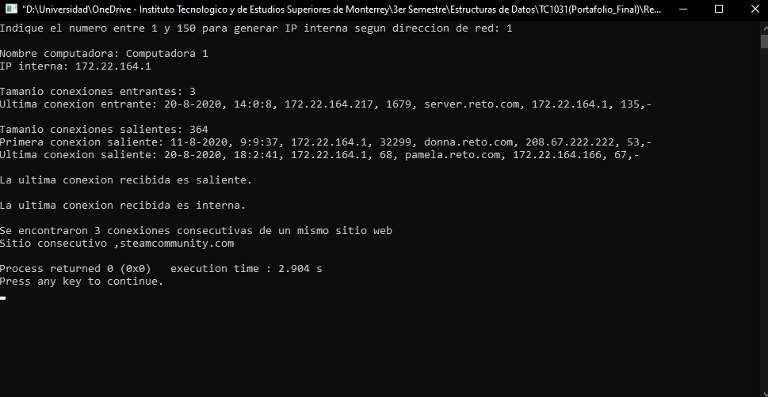

**Referencias**

GeeksForGeeks (2019) *Introduction of Botnet in Computer Networks.* Recuperado de: https://www.geeksforgeeks.org/introduction-of-botnet-in-computer-networks/